**OBTENIR VOTRE ATTESTATION CVEC PAS A PAS**

Avant de démarrer votre inscription à l’ICP sur le site Sesamicp, il est nécessaire d’obtenir votre attestation de CVEC pour l’année 2021-2022.

**Avant de commencer cette procédure, il est nécessaire de vérifier que vous avez accès à votre mail personnel.**

1. Dans tous les cas, il faut se rendre sur le site du gouvernement en suivant le lien suivant :

<https://cvec.etudiant.gouv.fr/> (ou en le tapant dans la barre de recherche du navigateur).

Allant en bas de page sur le pavé « Obtenir votre attestation » (pavé mauve). Double-cliquez **sur « Obtenir mon attestation année universitaire en cours 2021-2022 »**

Vous arrivez ensuite sur l’écran suivant :

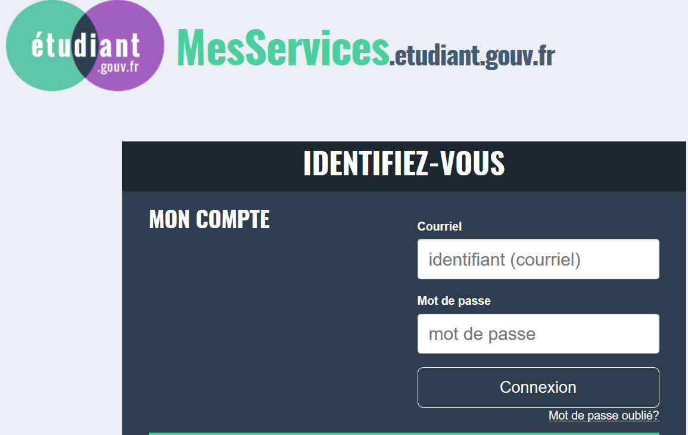

Là deux cas se présentent :

* **Vous avez payé la CVEC en 2020-2021 :** dans ce cas, vous avez déjà un compte CVEC, il est donc inutile de créer de nouveau un compte. Il faut à minima que vous disposiez de l’email qui vous a servi à créer votre compte en 2020-2021 (probablement votre email personnel).

Si vous ne vous souvenez plus de votre mot de passe, vous pouvez cliquer sur **mot de passe oublié.**

SI lors de la procédure, on vous demande votre numéro INE, celui-ci apparaît sur votre carte d’étudiant 2020-2021 de l’ICP en plus de votre numéro ICP.

**Pour être guidé dans le paiement => rendez-vous directement en page 11.**

* Vous payez la CVEC pour la première fois en 2021-2022 : dans ce cas, il faut aller en bas du pavé vert et cliquer sur « formulaire d’inscription »

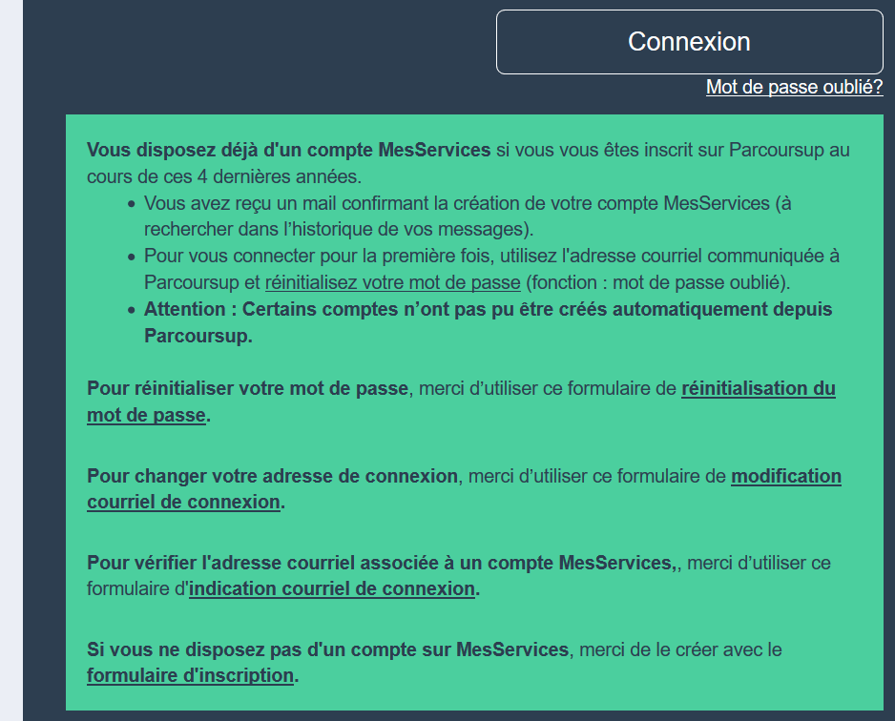

Vous accédez alors à la page de création de votre compte :

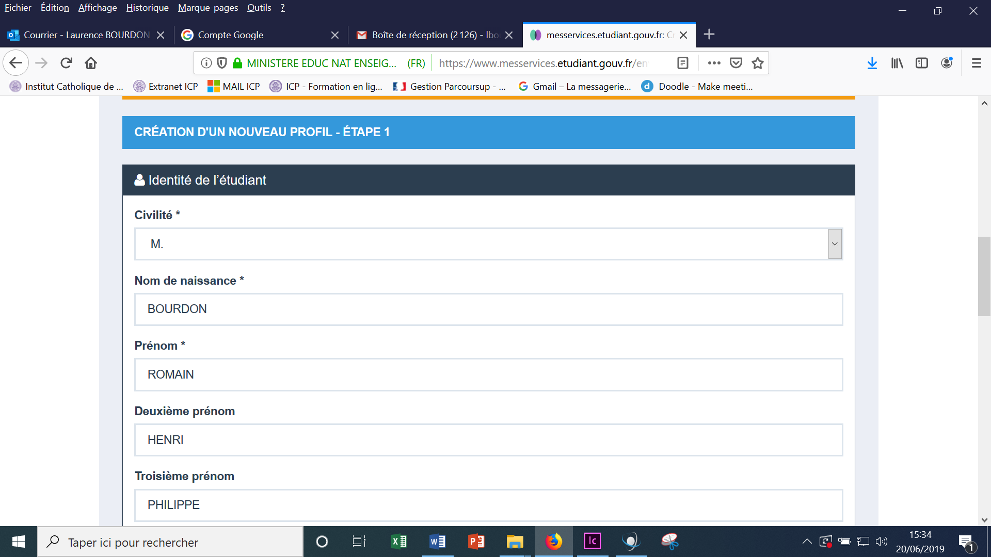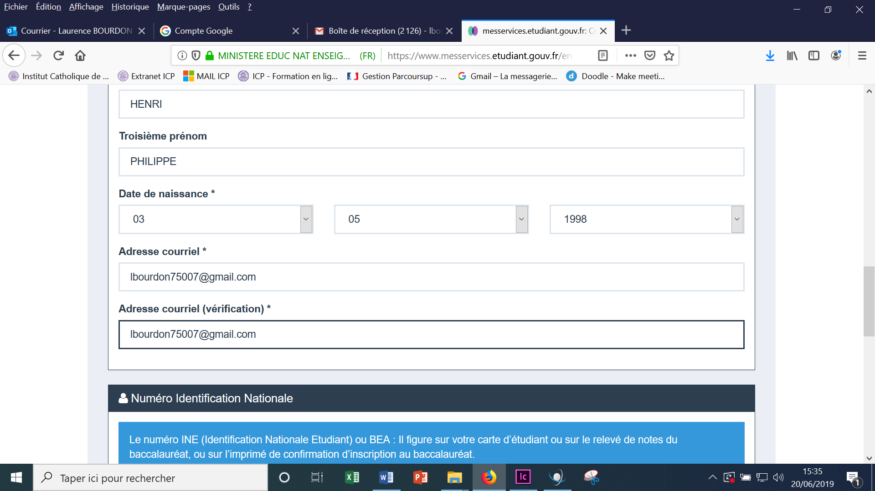

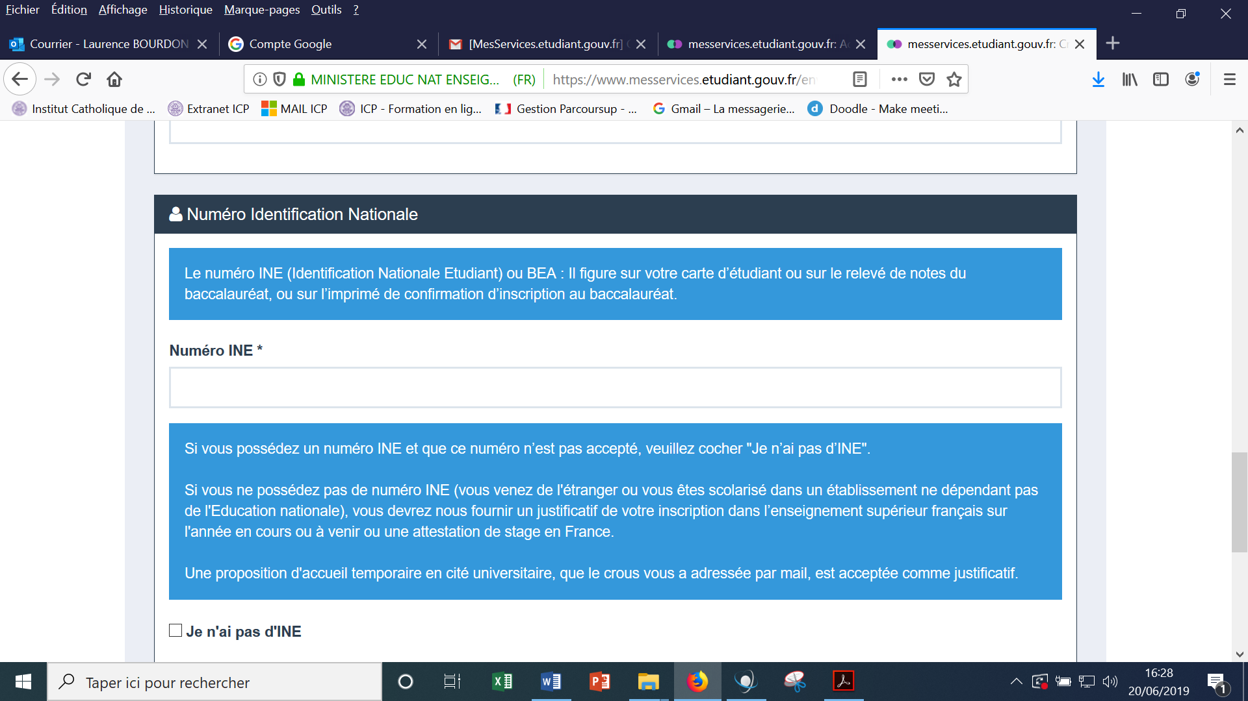

A cet endroit-là 2 cas peuvent se présenter :

1. **Vous n’étiez pas inscrit à l’ICP en 2020-2021 mais vous avez un numéro INE ou BEA car vous êtes titulaire du baccalauréat français obtenu après 1995**

Le numéro BEA (numéro de base élèves académique) ou numéro INE (numéro d'identifiant national étudiant) est un numéro comprenant 11 caractères.

Le numéro BEA/ INE est attribué à tous les bacheliers depuis 1995. Il apparaît sur le relevé de notes du baccalauréat.

Vous renseignez donc votre numéro INE dans la case « Numéro INE » et vous cliquez sur envoyer tout en bas à droite de l’écran.

1. **Vous n’avez jamais eu de numéro INE/BEA car vous avez eu votre baccalauréat avant 1995 ou vous êtes étranger et n’avez jamais suivi d’études en France.**

Dans ce cas, vous cochez « je n’ai pas d’INE » et vous cliquez sur **envoyer** tout en bas à droite de l’écran.

Suite à cela, et dans les deux cas, vous recevez sur votre messagerie un mail qui indique le code de vérification à saisir :

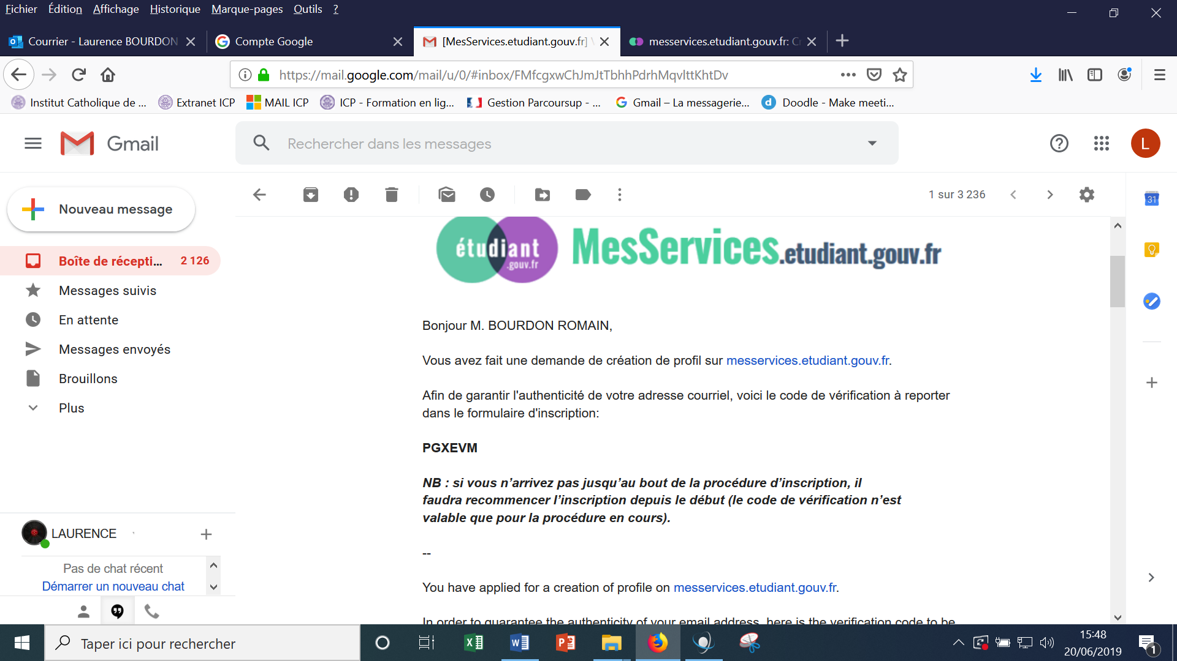

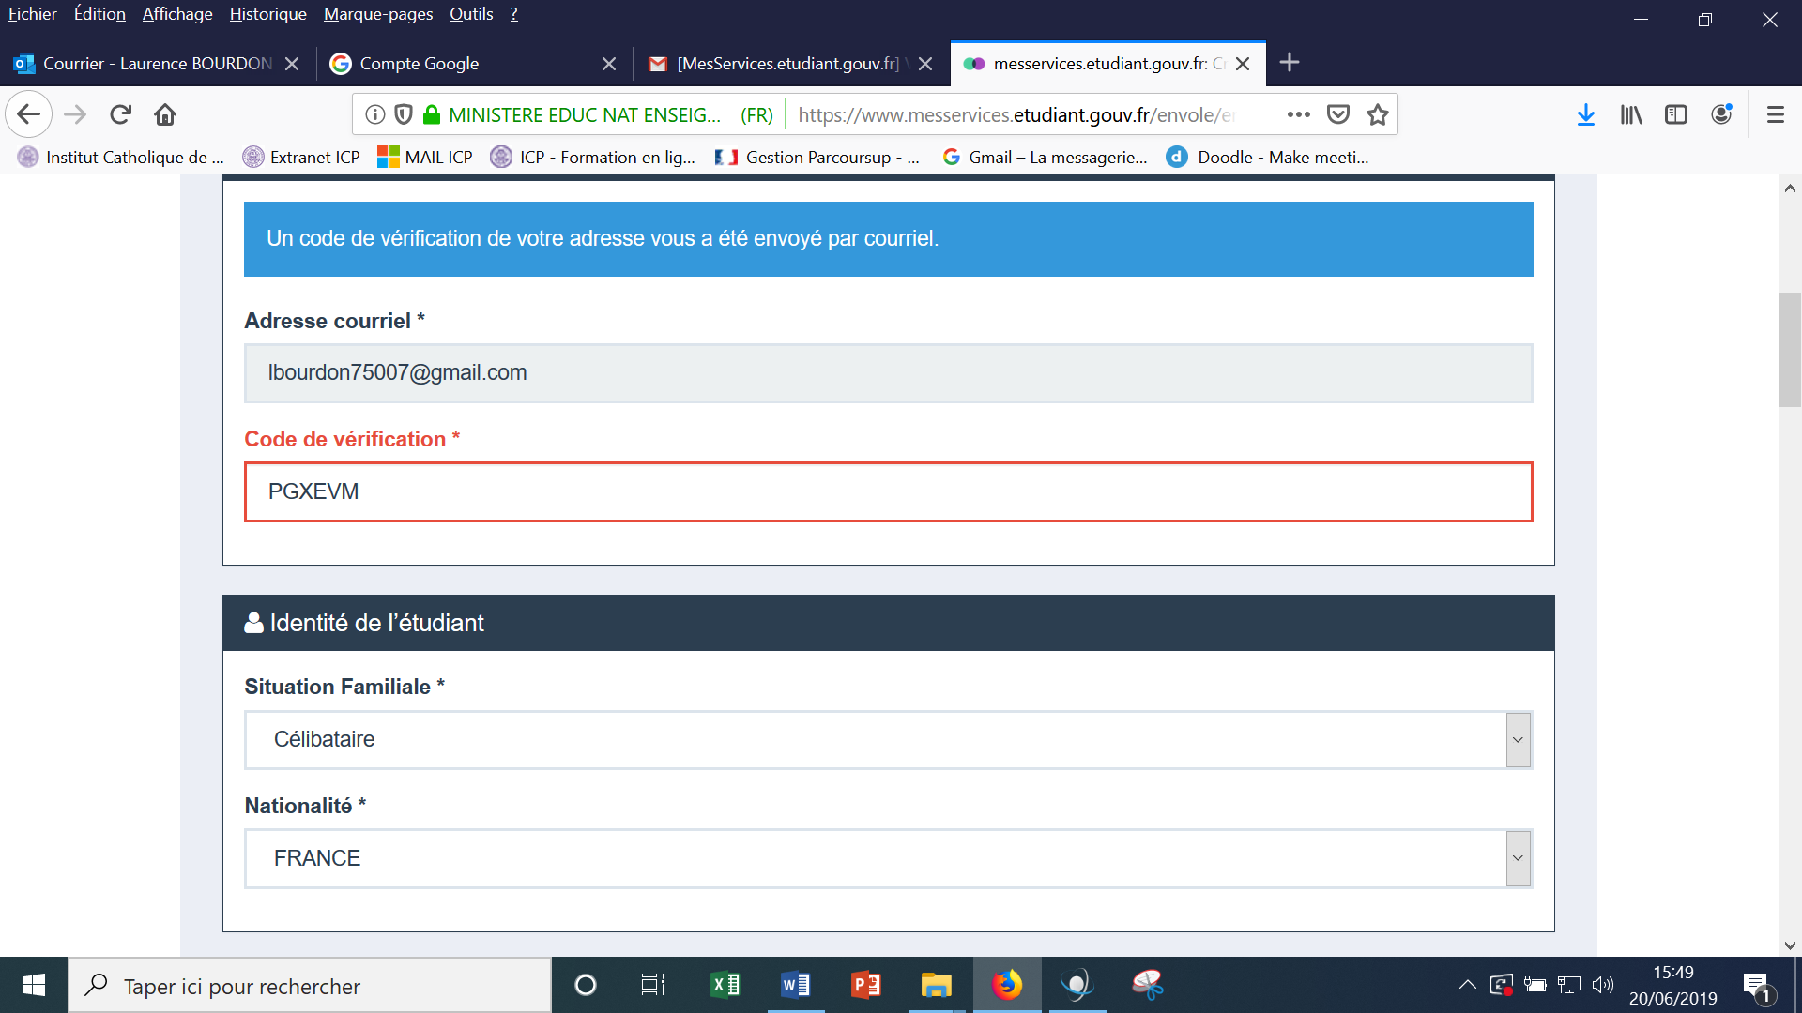

Une fois le code de vérification saisi, vous pouvez poursuivre :

1. Vous étiez dans le cas 1, vous renseignez alors votre situation de l’année précédente (lycée, université…)
2. Vous étiez dans le cas 2, vous cochez le champ approprié : soit non inscrit à ce jour dans un établissement, soit établissement à l’étranger.

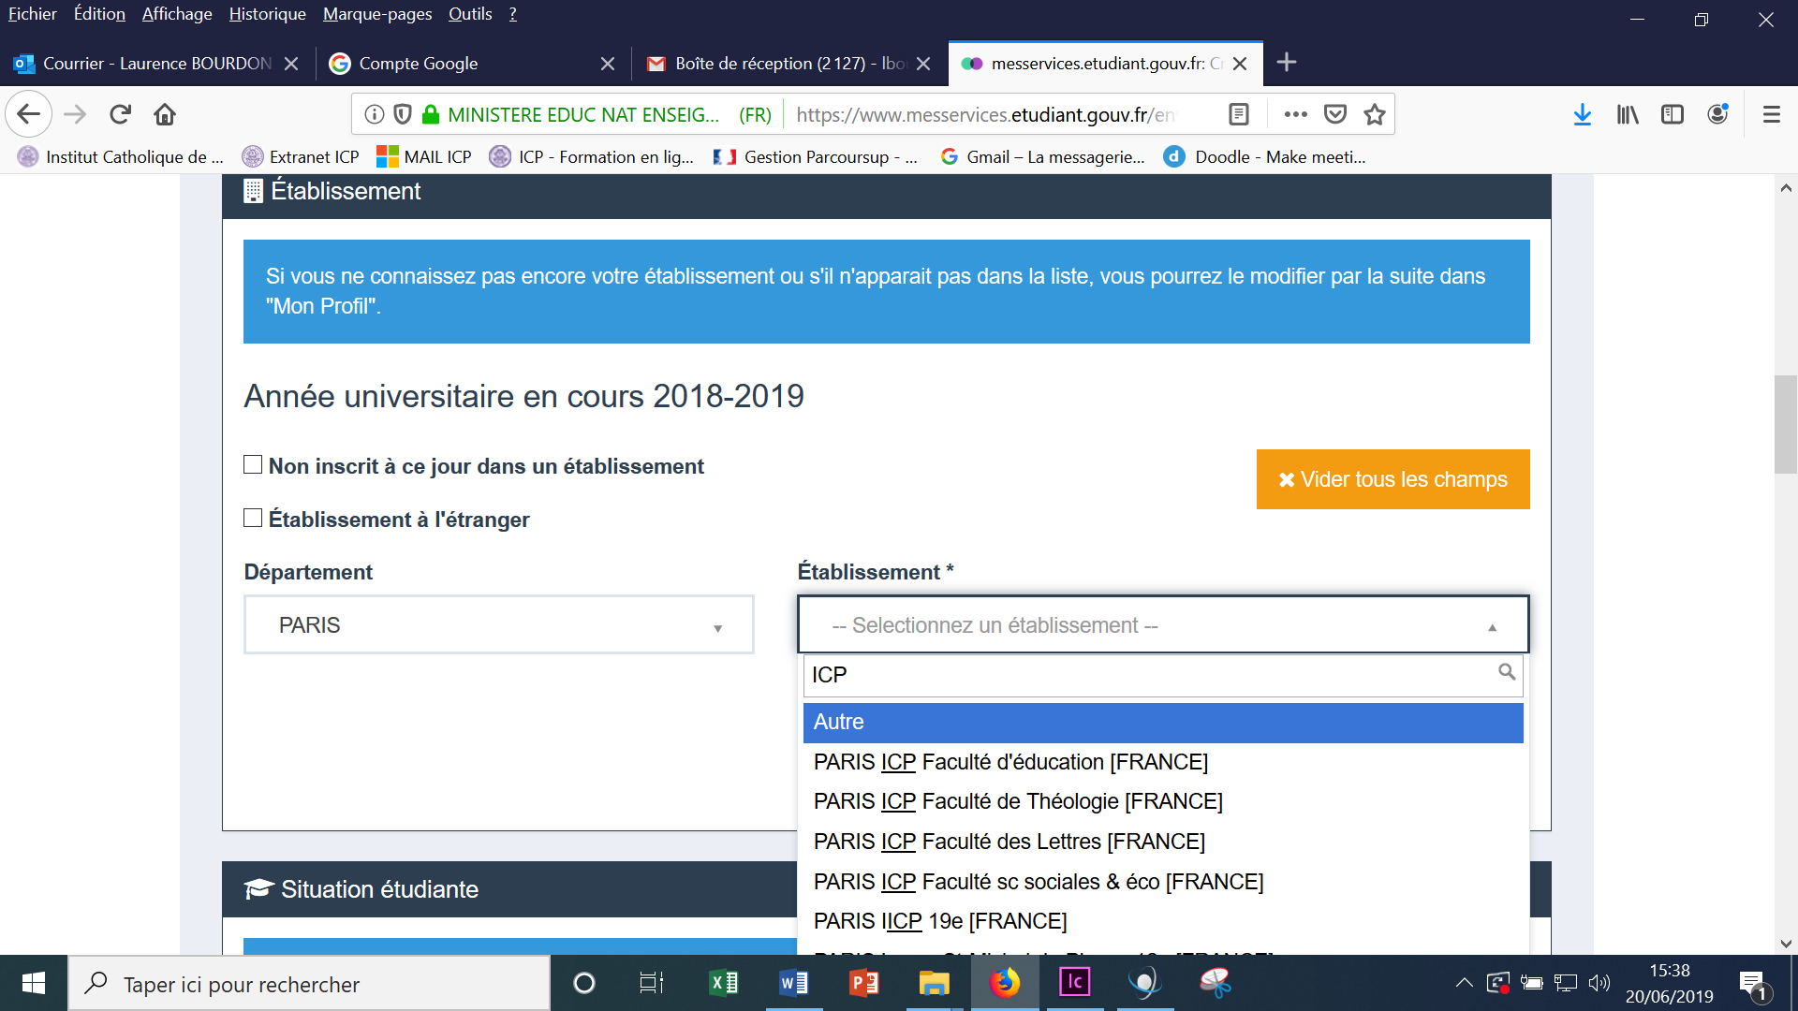

Puis ensuite, vous devrez télécharger : votre pièce d’identité, et une pièce justificative qui peut être :

* **Soit le certificat de préinscription précédemment fourni par l’ICP**
* **Soit une attestation sur l’honneur datée ou signée par vous-même : un simple texte sous word comme par exemple celui-ci-dessous suffit :**

« Madame, Monsieur,

Je soussigné(e) (Nom et Prénom), né(e) à (Ville), le (date de naissance), certifie sur l'honneur que je suis en cours d’inscription en (Nom de formation) au sein de la Faculté de Théologie de l’Institut Catholique de Paris. Je suis conscient(e) qu'une fausse déclaration m'expose à des poursuites et que ce certificat pourra être utilisé en justice. Fait pour servir et valoir ce que de droit.

Date, signature. »

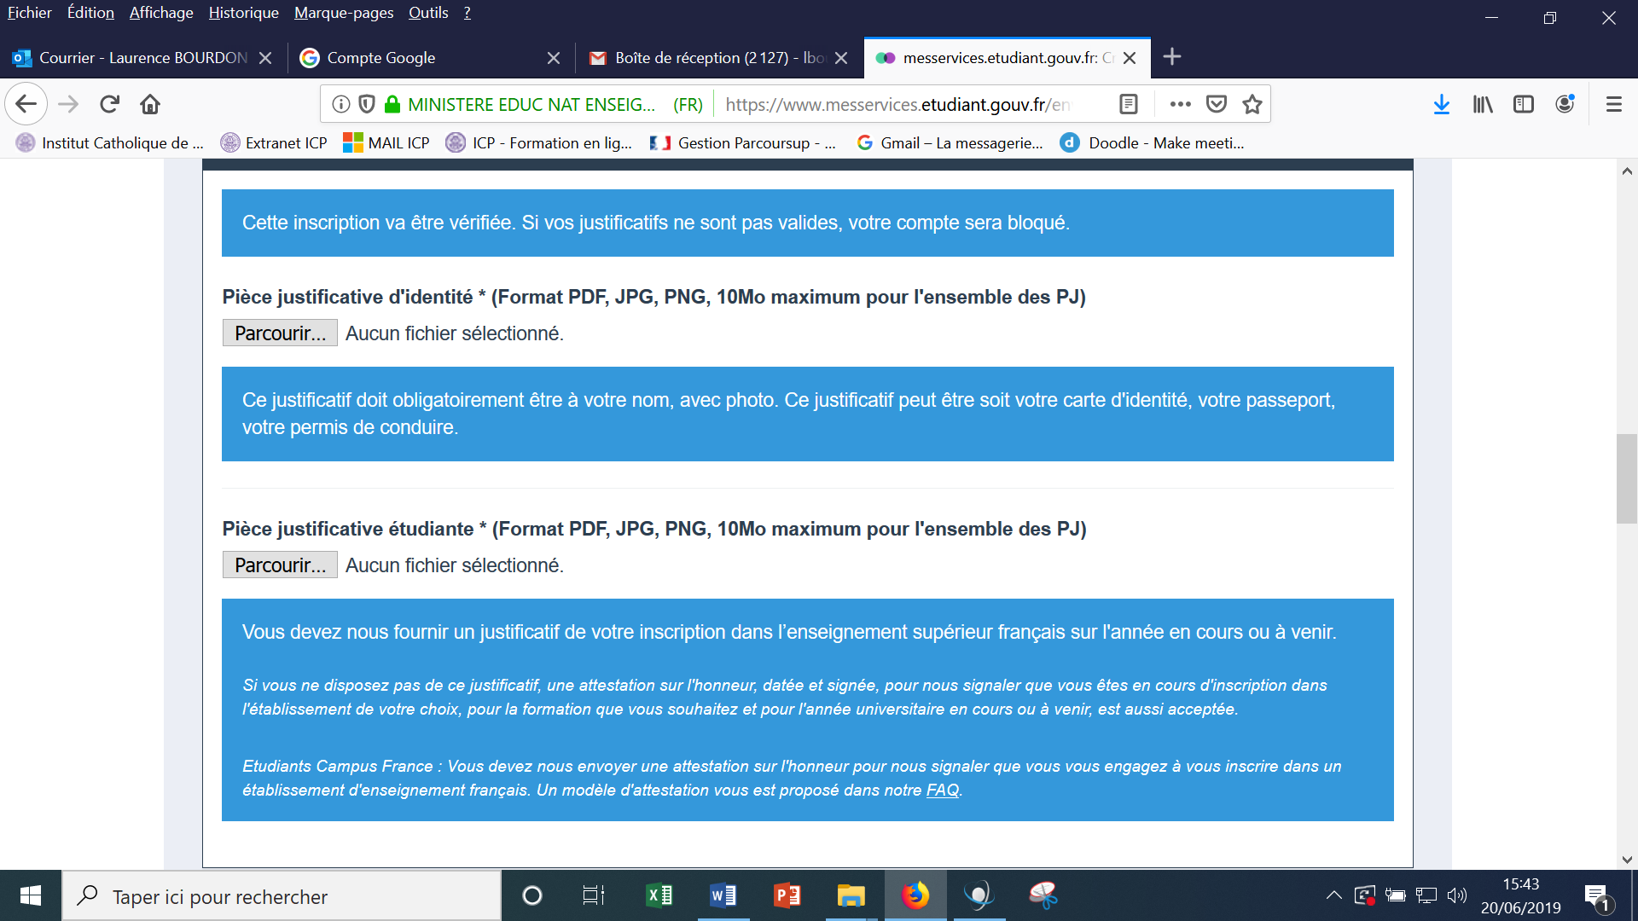

Vous arrivez ensuite sur les écrans de contact :

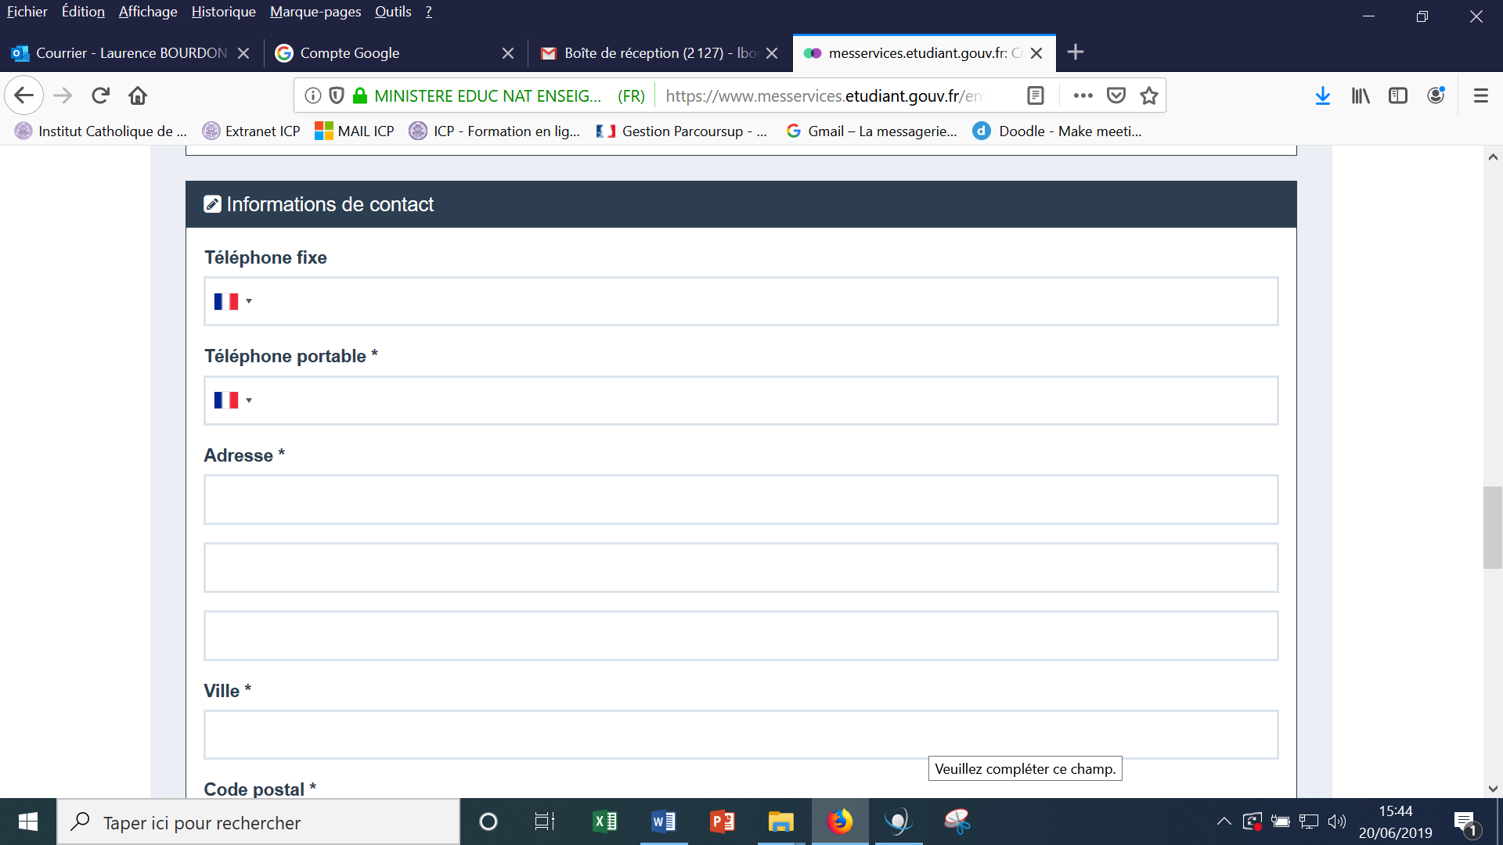

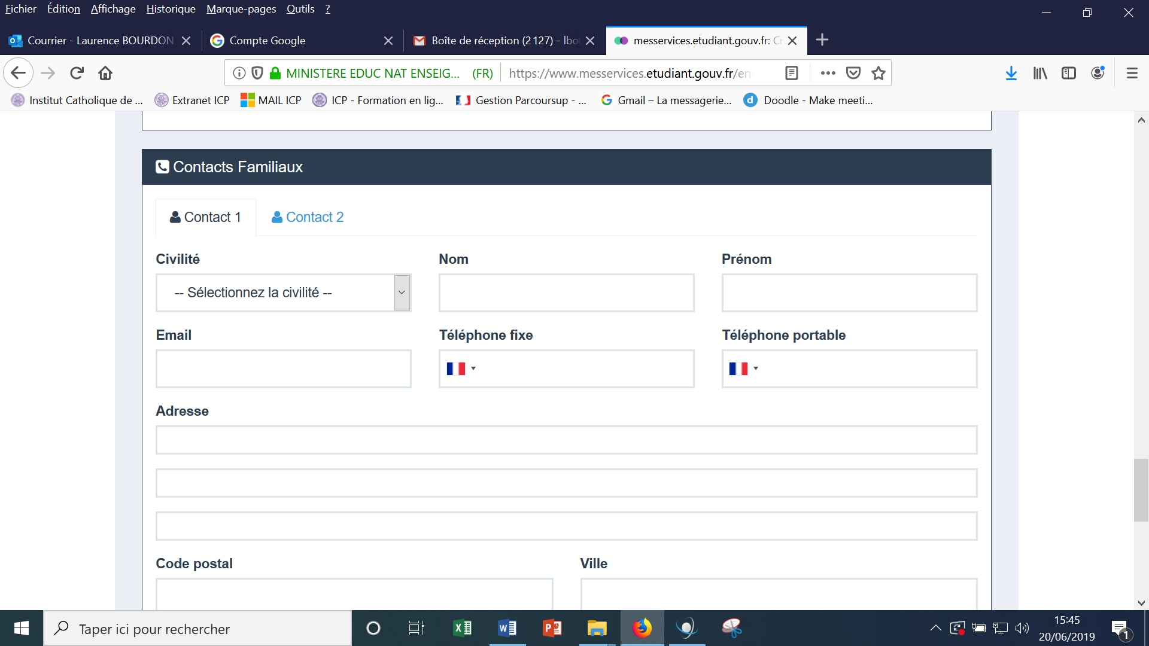

**Pour les contacts familiaux, cette saisie n’est pas obligatoire.**

Une fois ces informations remplies :

Faire **Envoyer.**

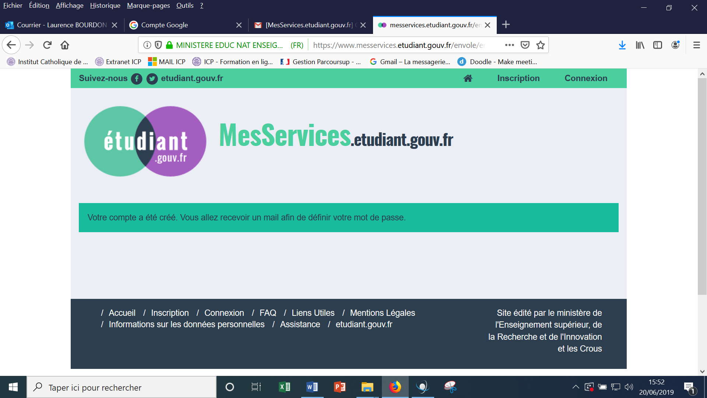

Vous recevez alors un mail de confirmation de la création de votre compte.

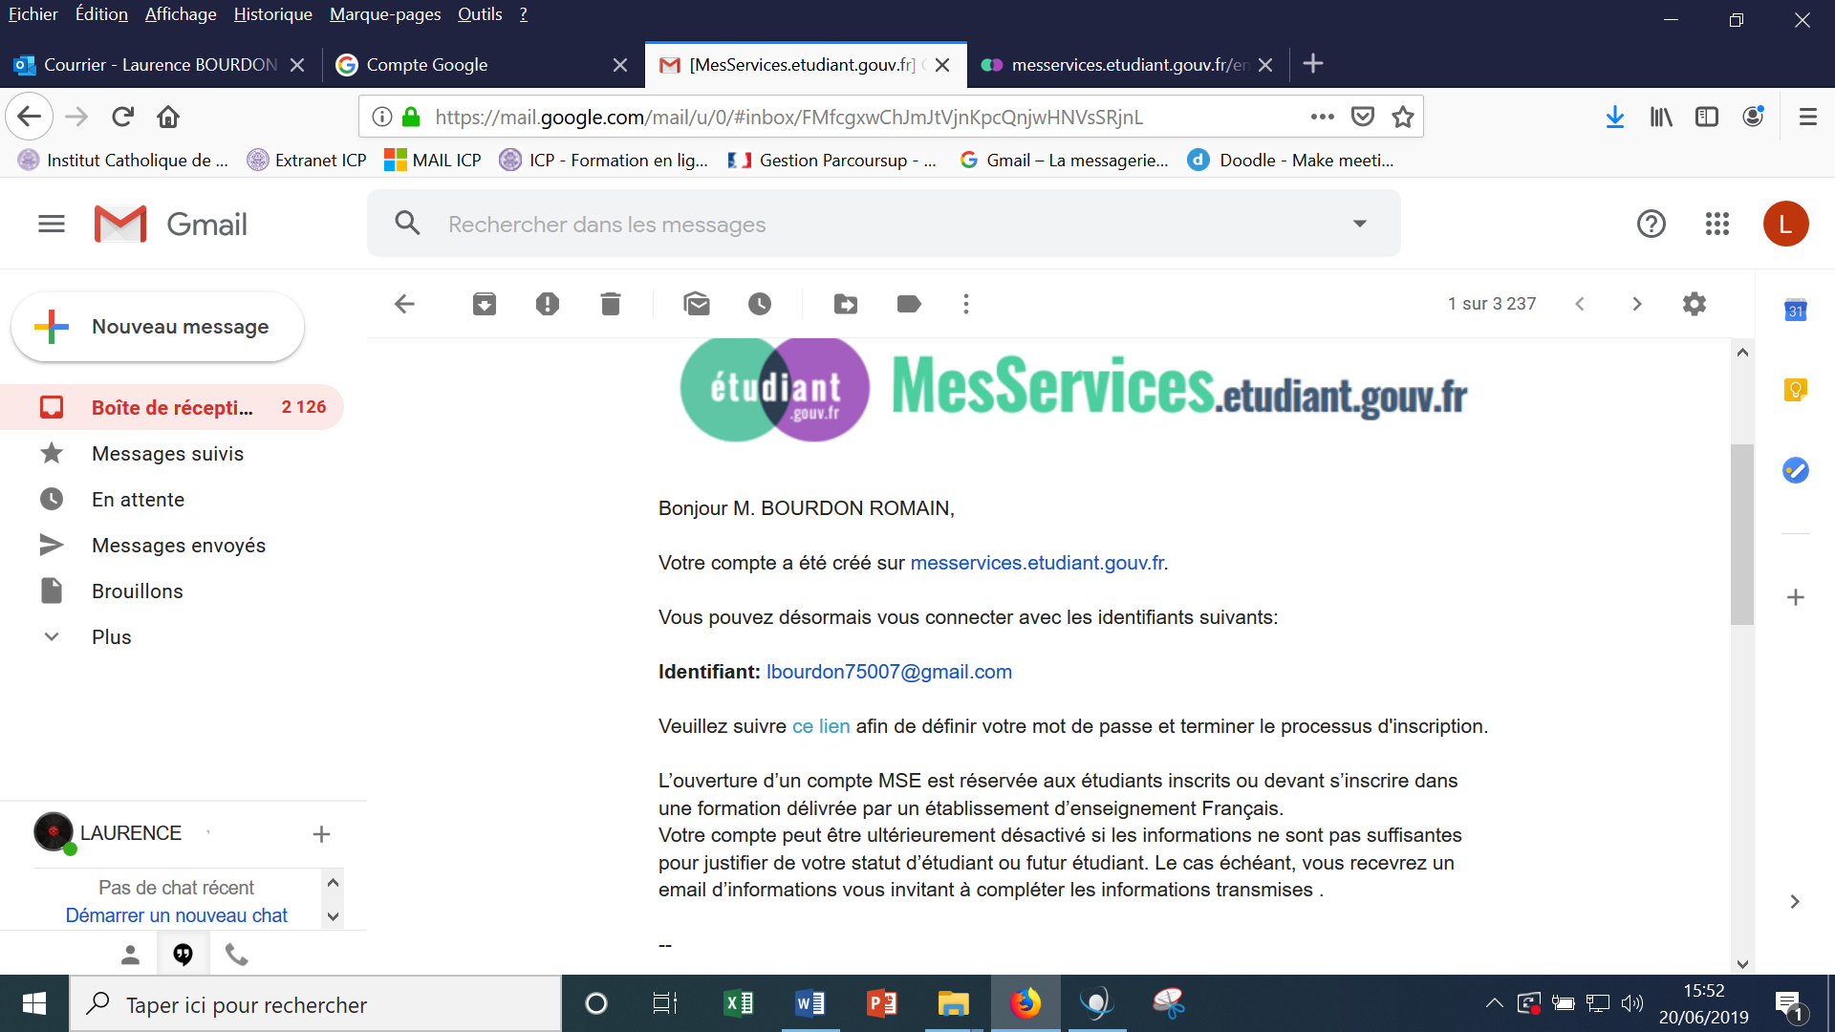

Il faut cliquer sur « **ce lien** » dans le corps du mail. Vous êtes ensuite invité à modifier votre mot de passe.

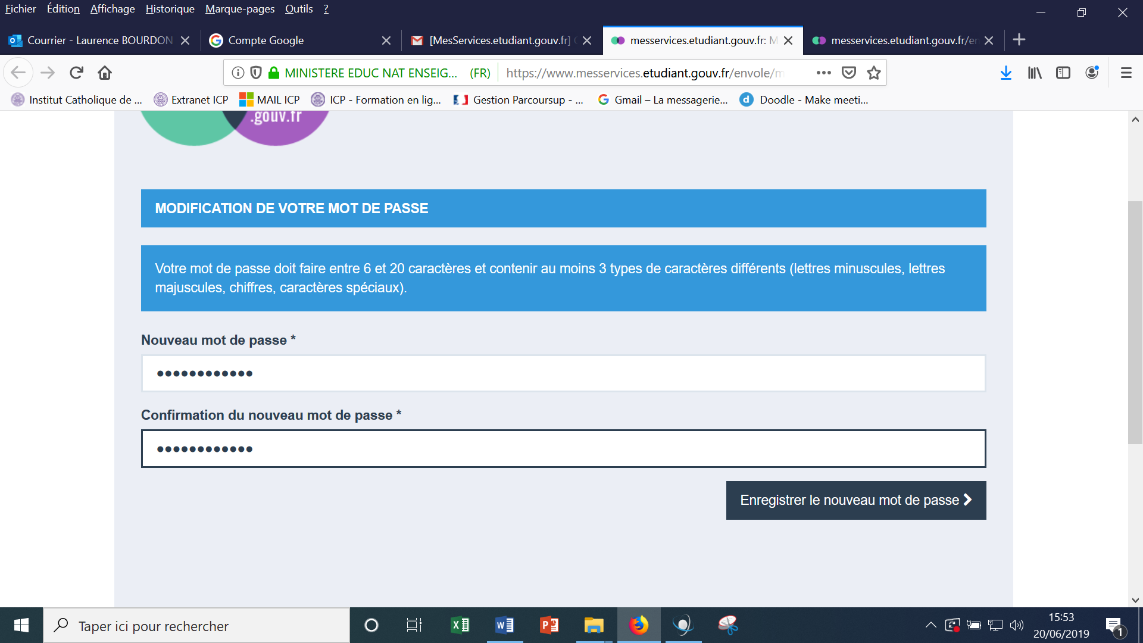

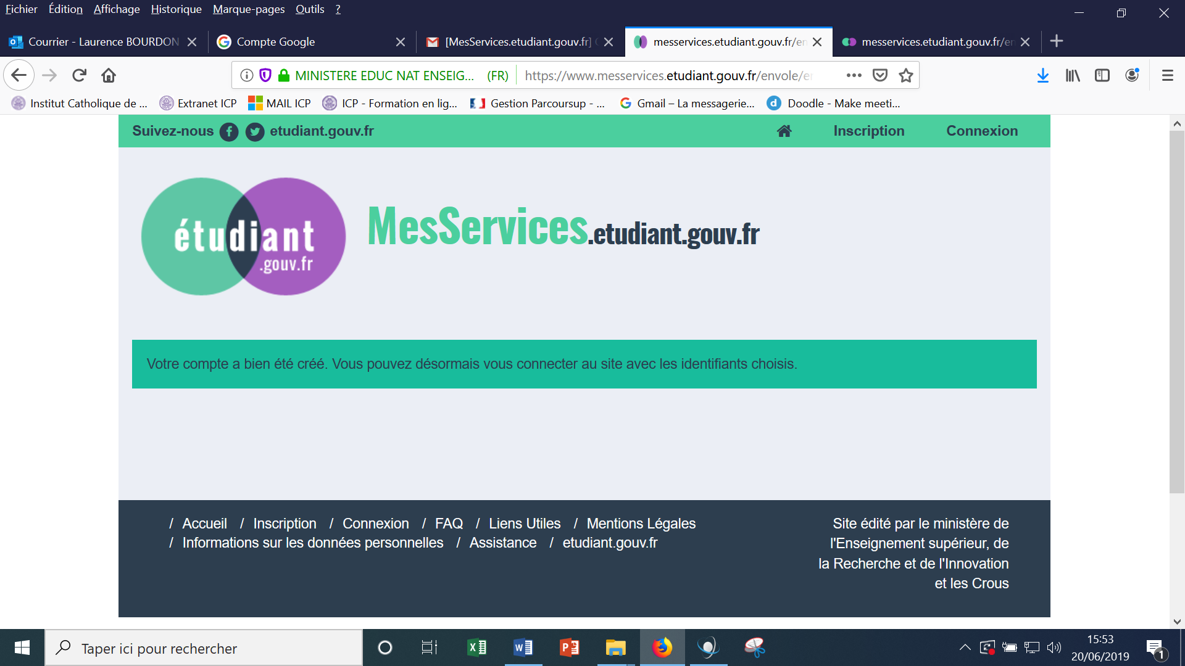

Cliquez, en haut de cet écran, sur **« inscription »,** vous arrivez alors sur l’écran suivant :

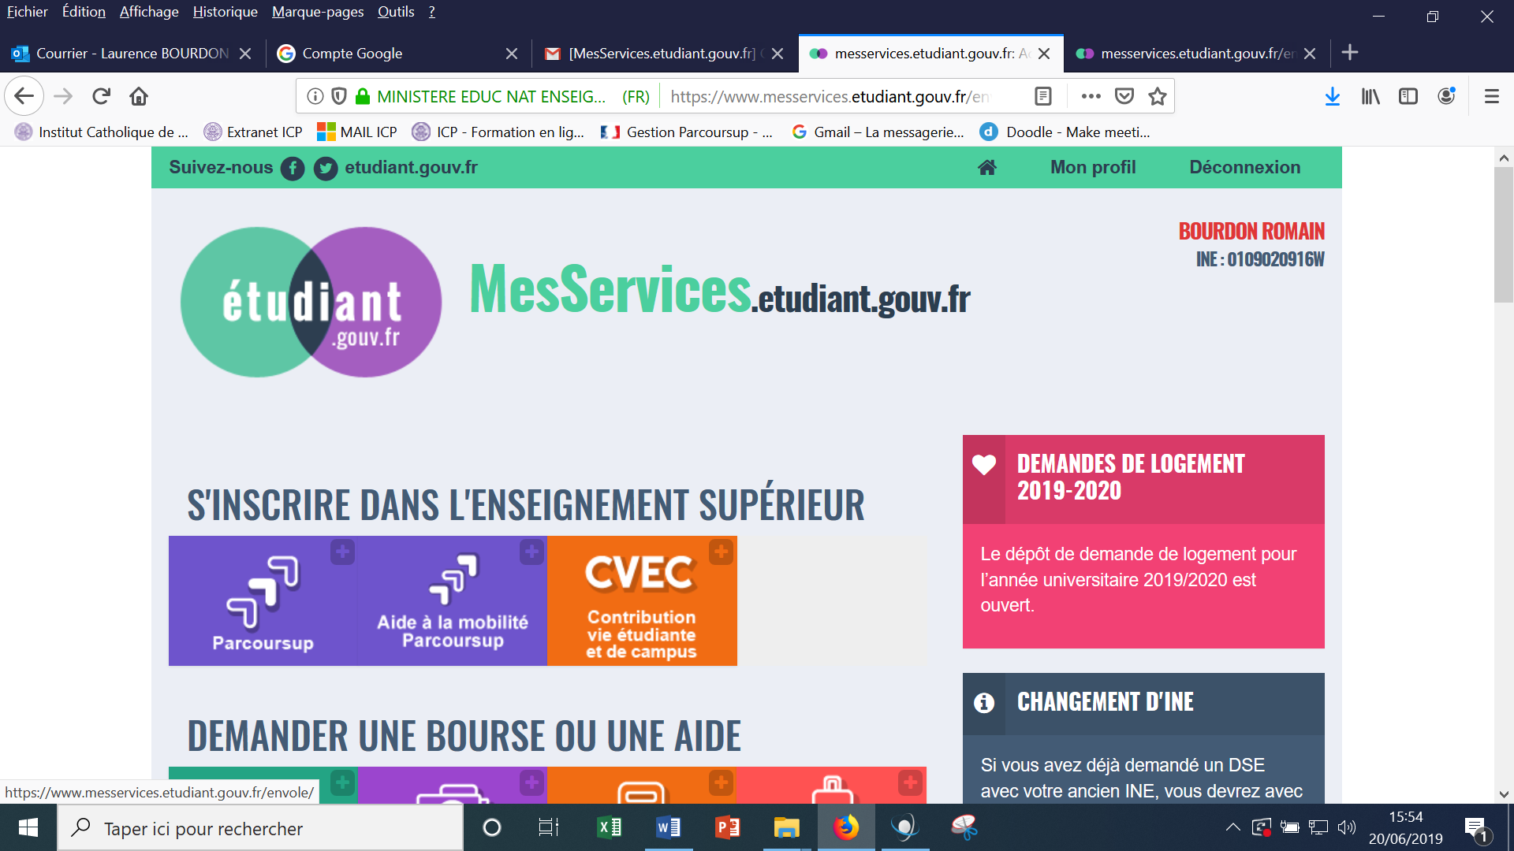

Cliquez sur le **pavé CVEC.**

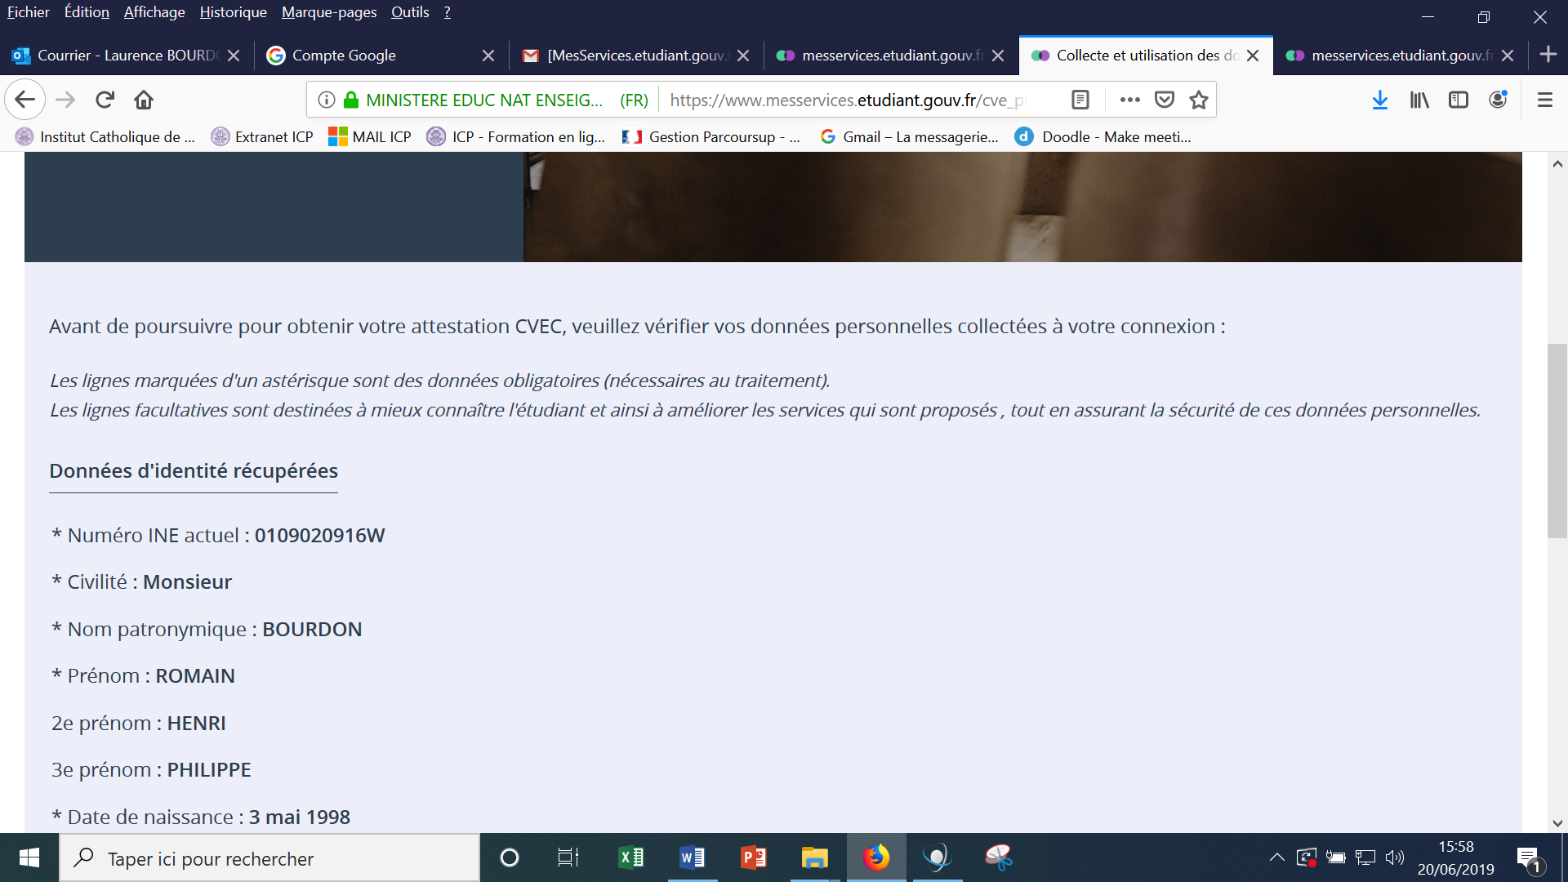

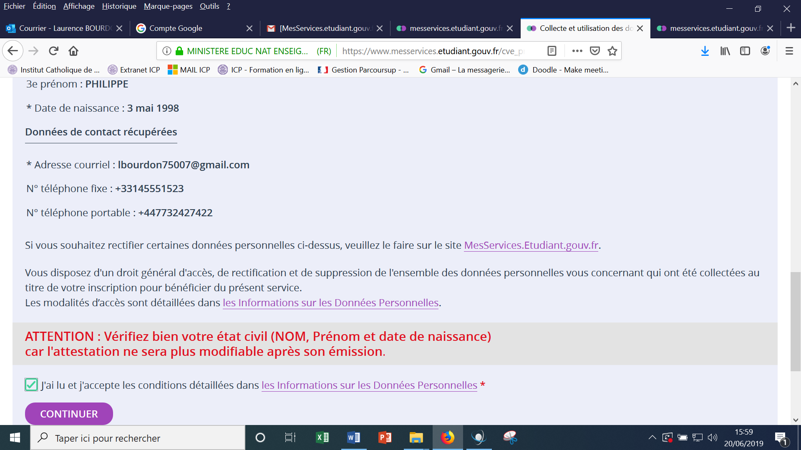

Bien cocher la case « j’ai lu et j’accepte les conditions détaillées dans les « informations sur les Données Personnelles » puis cliquez **sur « continuer ».**

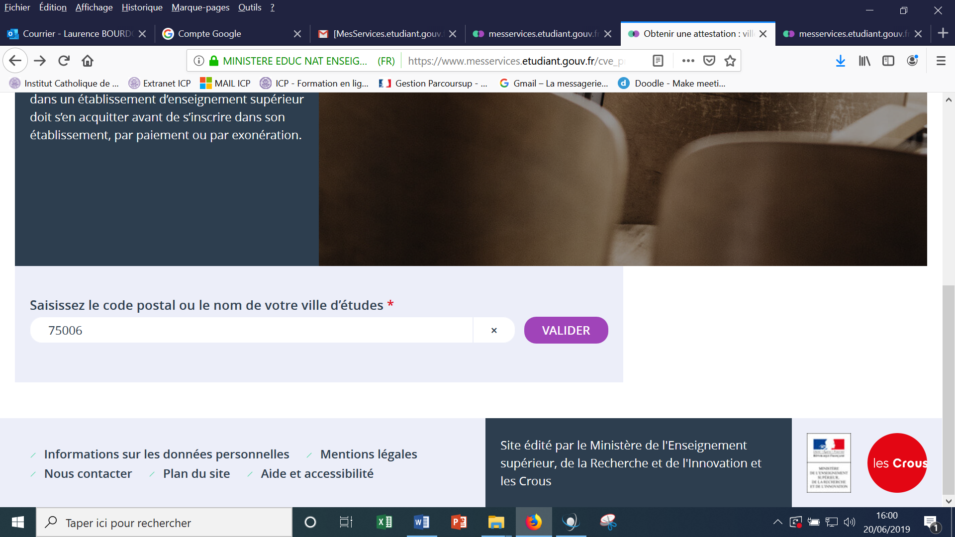

Arrondissement de l’ICP

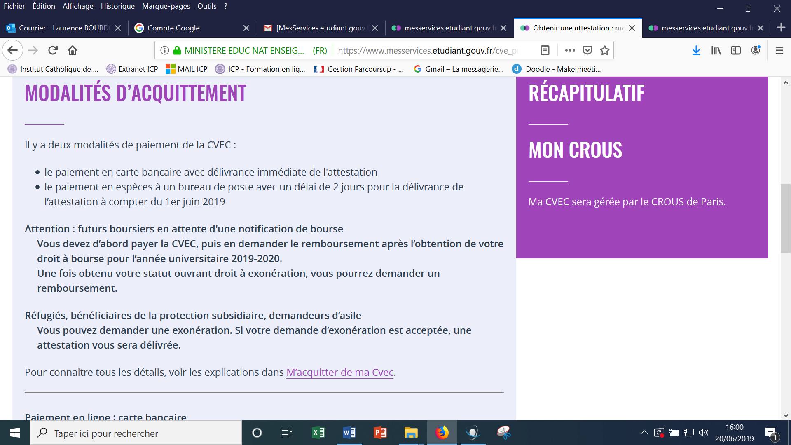

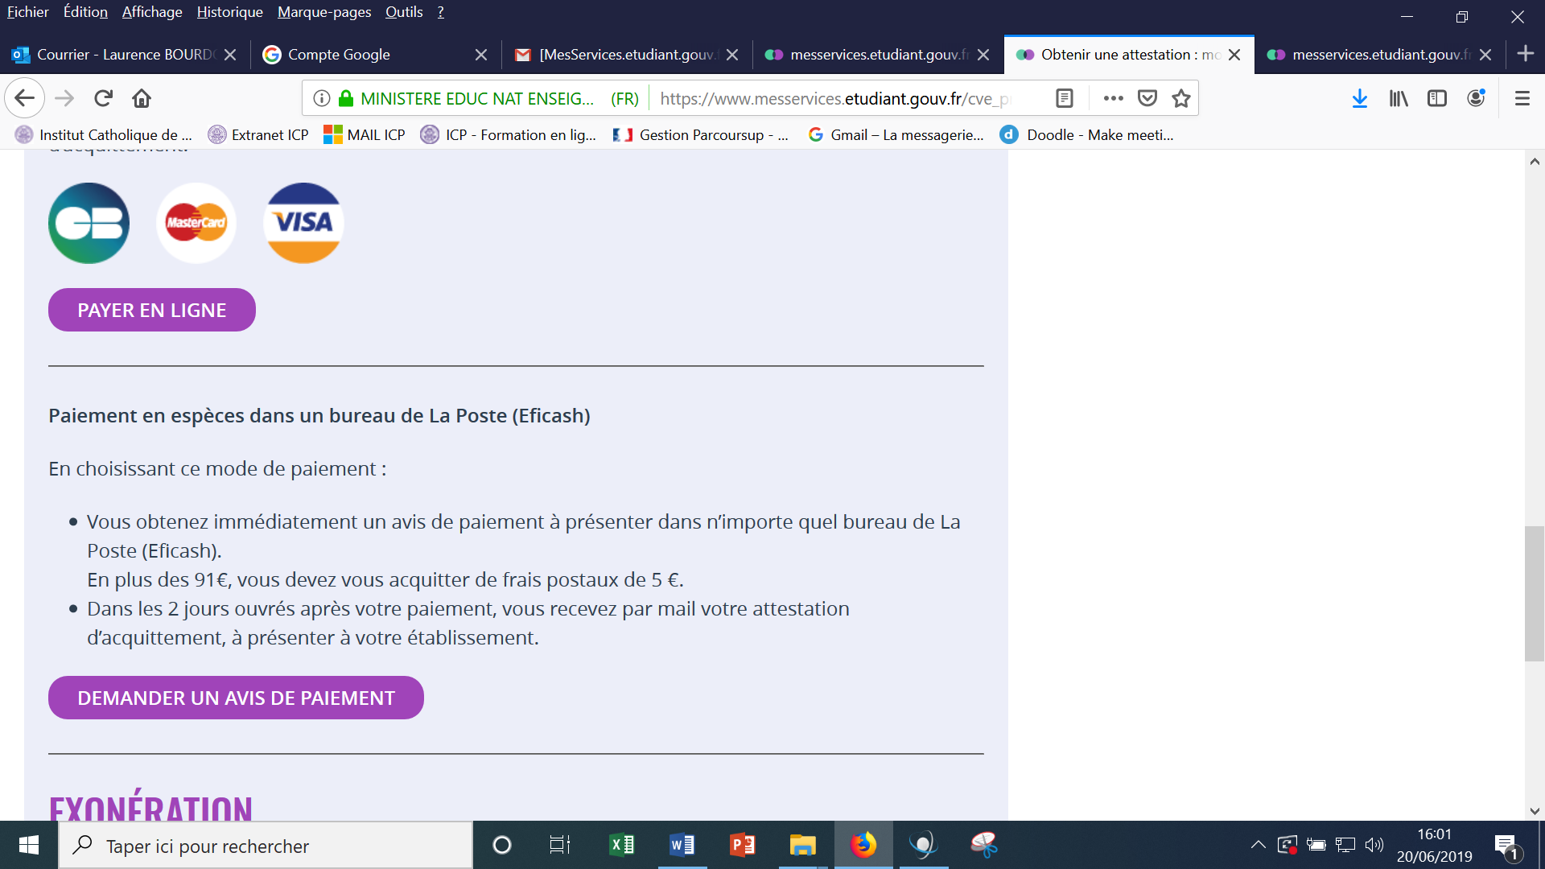

**Il est fortement conseillé de payer en ligne, les bureaux de poste maîtrisant mal cette procédure.**

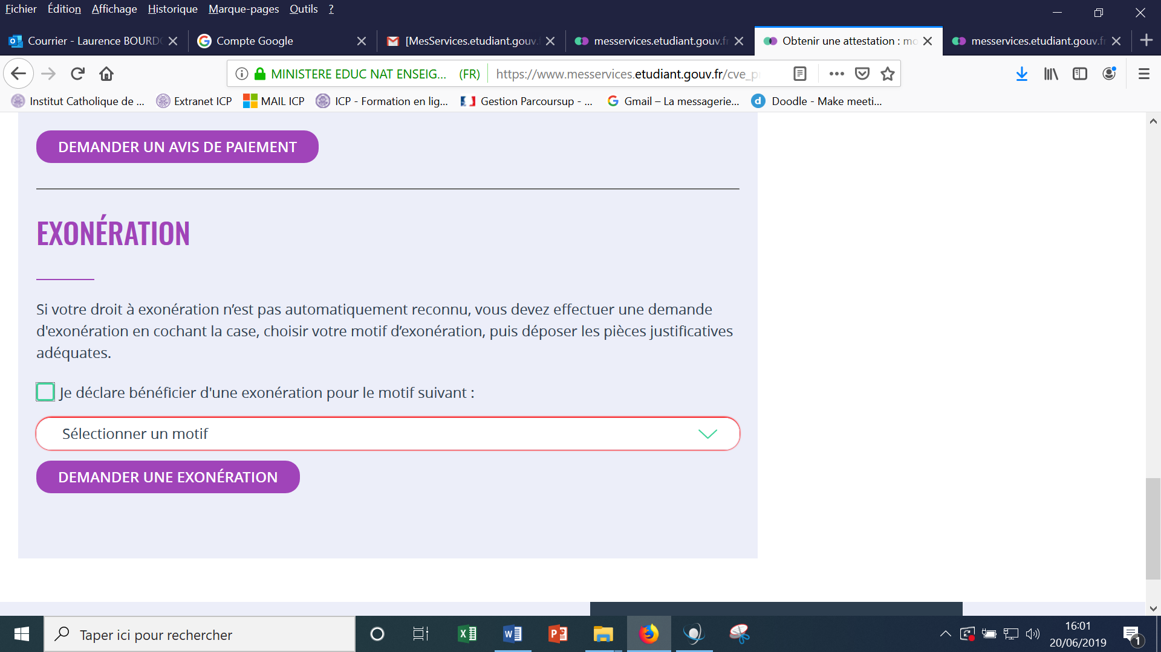

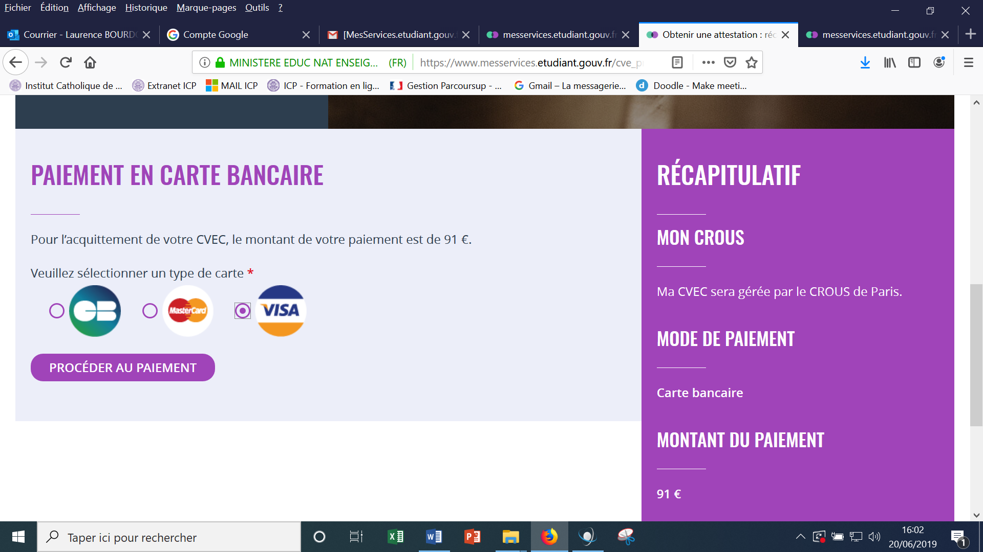

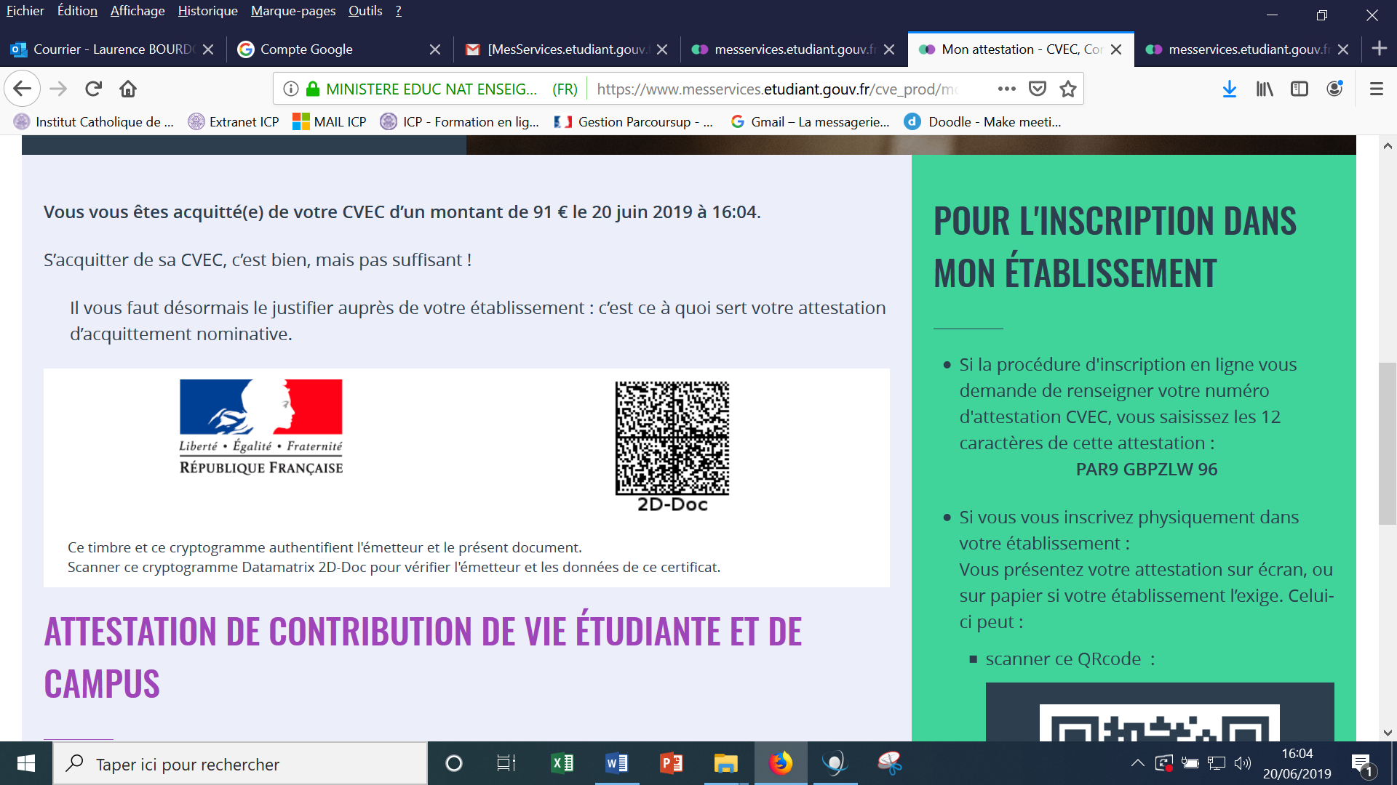

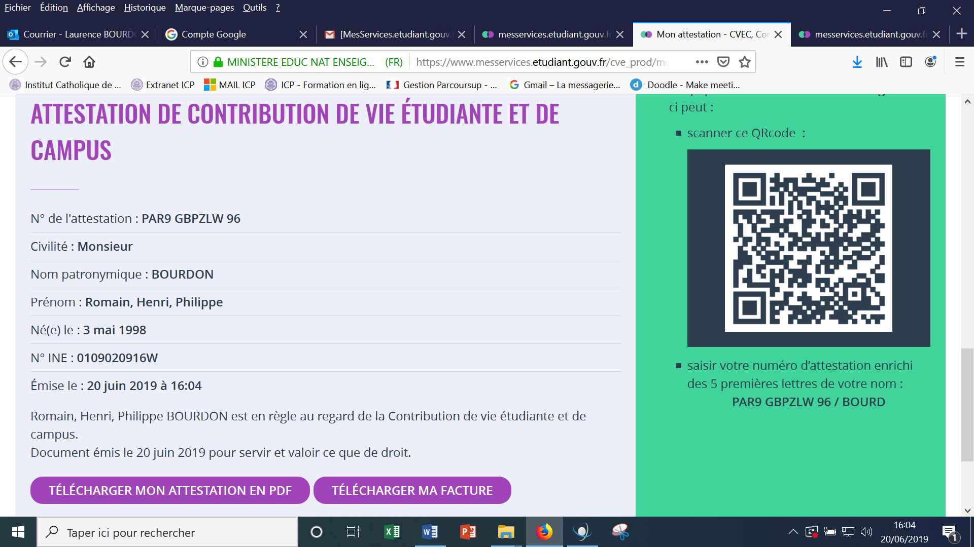

**Lors de cette dernière étape, téléchargez votre attestation en PDF puis sauvegardez là sur votre ordinateur et conservez bien ce fichier car vous devrez la téléverser sur le site d’inscription de l’ICP, Sesamicp.**